

**Vondráček Jakub, TeachKloud, Irsko**

Dne 1.6.2019 jsem odcestoval na stáž do Irska, konkrétně tedy do města Cork, kde jsem pracoval po dobu tří týdnů.

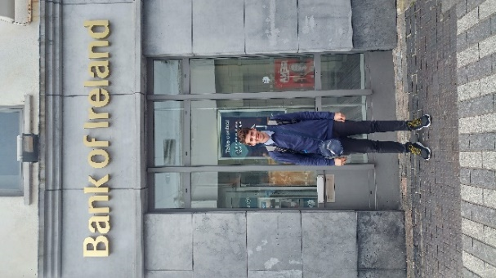Celá tato zahraniční stáž mohla být uskutečněna díky Střední průmyslové škole elektrotechnické V Úžlabině 320, Praha 10, která vysílá své studenty na tří týdenní zahraniční stáže na projekt Erasmus+.

Pracoval jsem ve společnosti TeachKloud, která se zabývá poskytováním webové aplikace pro učitele a rodiče dětí. Aplikace umožňuje vedení docházky, zjednodušuje komunikaci mezi vedením, učiteli a rodiči. Dále jsou zde různé možnosti pro monitorování zlepšování se dětí v různých okruzích vzdělávání. Ve firmě je přibližně 15 zaměstnanců, většina pracuje z domova, zbylých šest zaměstnanců má kancelář v centru města.

Mojí pracovní náplní byl v první části webový testing, který byl z větší části manuální a měl za cíl odhalit co nejvíce chyb a nedostatků, které se na stránce nachází, ale i objevení zranitelnosti stránek. V další části jsem měl za úkol veškeré chyby opravit, popřípadě složitější předat o úroveň vyššímu vývojáři. Chyby se nacházely ve všech různých oblastech – od chyb v JavaScriptu, HTML, CSS – Kaskádových stylech, PHP, ale i v databázi MySQL. Po opravení veškerých chyb jsem se zapojil do vývoje stránek, který se skládal nejen z rozšiřování stávajících funkcí, ale i přidávání dalších funkcí, kterými jsou například logování a nahrávání videí.

Velkým přínosem stáže byla možnost vyzkoušet si pracovat v zahraniční firmě pro webový vývoj. Zde jsem si rozšířil své znalosti ve vývoji webových stránek a také jsem poznal nový kancelářský trend v Irsku, čímž je tzv. hotdesk – sdílení jednoho kancelářského prostoru více firmami.

Stáž mi přinesla zlepšení mé angličtiny, hlavně tedy zlepšení komunikace s lidmi a také schopnosti reagovat na podněty, ale i zvýšení plynulosti mluveného projevu.

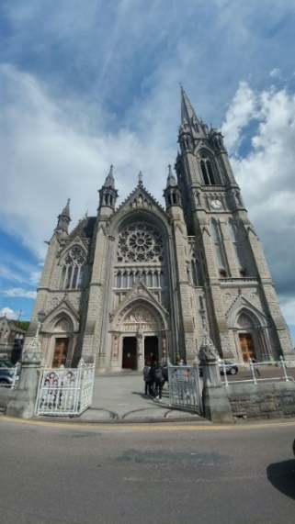Ubytování jsem se nejvíce obával, ale po příjezdu se ukázalo, že to bylo zbytečné. Byl jsem ubytován u rodiny, která byla velice pořádná, vždy nám připravovala snídaně, obědy formou obědového balíčku a večeře teplé. U všech jídel jsem si velice cenil velkou pestrost. V rodině jsme měli vlastní malý pokoj, a dokonce i vlastní koupelnu s toaletou.

Svůj volný čas jsem trávil buď s hostitelskou rodinou, anebo někde v centru Corku, kde jsem poznával místní kulturu. O víkendech jsme podnikli výlety na hrad Blackrock castle, do města Cobh a na ostrov Spike Island, na hrad Blarney Castle, na Cliffs of Moher a do Jameson destillery.

Celková výše grantu byla dostatečně vysoká a měli jsme z něj hrazeny veškeré náklady v podobě ubytování, stravování, MHD i letenek.

Všichni jsme se před stáží museli povinně účastnit jazykové přípravy, kde jsme si rozšiřovali slovní zásobu, pilovali vyjadřování a gramatiku.

Dle mého názoru byla stáž velice vydařená, poprvé jsem se zde podíval do anglicky mluvící země, a dokonce jsem si zde i vyzkoušel pracovat v zahraniční společnosti. A také jsem zde mohl poznat cizí kulturu a památky.